Dlouhodobá maturitní práce
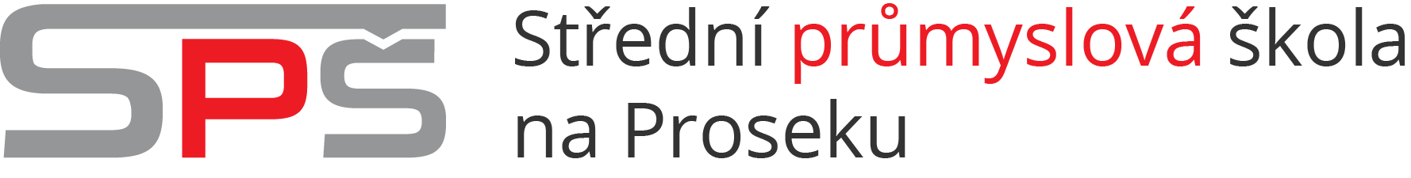
26-41-M/01 Elektrotechnika
LED kostka 8x8x8
Hvězda Ivan
Vedoucí: Ing. Vladimír Křivka, Ph.D.
Zaměření: Automatizace měst a budov
2024

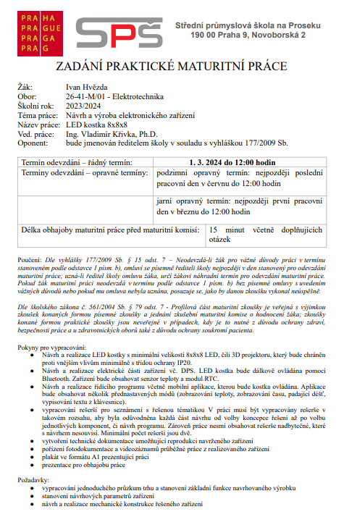
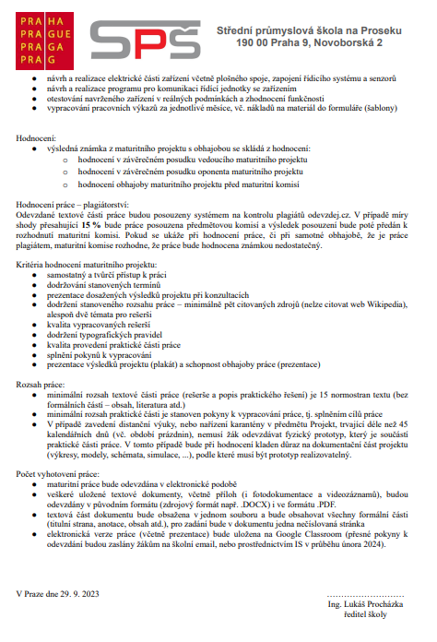

Poděkování
Chtěl bych především poděkovat mé rodině za finanční, morální a manuální podporu. Jmenovitě bych chtěl poděkovat spolužákovi Adamovi Palečkovi za jeho technické znalosti, když jsem byl v nouzi nejvyšší, Pavlu Krauzovi, který mě obohatil znalostmi multiplexování a Jakubu Holeštovi, který potvrdil mou myšlenku, že můj projekt vypadá nejlépe ve tmě. Dále srdečné díky vedoucímu práce panu Křivkovi za jeho neocenitelnou spolupráci při budování mého projektu.

Prohlášení
Prohlašuji, že jsem svou maturitní práci vypracoval samostatně a že jsem uvedl veškeré použité informační zdroje (literaturu, projekty, SW, atd.), které jsou uvedené v seznamu literatury.

Nemám závažný důvod proti užití tohoto školního díla ve smyslu § 60 Abstrakt. 121/2000 Sb., o právu autorském, o právech souvisejících s právem autorským a o změně některých zákonů (autorský zákon).

V Praze, březen 2024

……………………………………
Podpis autora práce

Abstrakt
Tato maturitní práce, jenž nese název LED kostka 8x8x8 se zabývá technologií projektorů. Pomocí velkého počtu LED diod mohu zobrazit celou řadu trojrozměrných objektů. Kostka může sloužit jako dekorace, či osvětlení.
Klíčová slova: LED Kostka 8x8x8, LED Cube, 3D Projektor, Dekorace, Osvětlení

Abstract
This graduation project, entitled "8x8x8 LED Cube," delves into projector technology. Utilizing a substantial number of LED diodes, it is possible to display an extensive array of three-dimensional objects. The cube can function as both a decorative piece and a source of lighting.
Keywords: LED Cube 8x8x8, LED Cube, 3D Projector, Decoration, Lighting

Obsah
Úvod 11
1 Projektory a 3D projektory 12
1.1 LED displeje 12
2 Senzory 13
2.1 Teplotní senzor DHT11 13
2.2 Teplotní senzor DHT22 13
3 Bezdrátová komunikace 15
3.1 Bezdrátová komunikace WIFI 15
3.2 Bezdrátová komunikace Lora 15
3.3 Bezdrátová komunikace Bluetooth 15
3.3.1 Bluetooth verze 5.0 15
3.3.2 Bluetooth verze 2.0 16
4 LED Diody 17
4.1 Červená LED 5mm 17
4.2 Červená LED 3mm 17
5 GPIO Expandery 18
5.1 Posuvné registry 18
5.1.1 74HC595 18
5.2 MCP23017 19
5.3 FT232H 19
6 Návrhové parametry 20
7 Praktická část 21
7.1 Programová část 21
7.1.1 .ino program 21
7.1.2 .h programy 22
7.2 Konstrukční část 23
7.2.1 Dřevěná část konstrukce 23
7.2.2 Design dřevěné části konstrukce 24
7.2.3 Horní část konstrukce z plexiskla 25
7.3 Elektrická část 26
7.3.1 Výběr mikrokontroleru 26
7.3.2 Konstrukce z 512 LED 28
7.3.3 Realizace DPS a ostatních komponentů 28
7.3.4 Bezpečnost 29
7.3.5 Přehlednost 29
7.4 Aplikace 30
7.4.1 Rychlý výběr 30
7.4.2 Náhodné módy 32
7.4.3 Ostatní módy 32
8 Realizace a odzkoušení 33
Závěr 34
Zdroje 35
Příloha A zip soubor i

Seznam obrázků
Obrázek 1 - LED displej [20] 12
Obrázek 2 - DHT11 [21] 13
Obrázek 3 - DHT22 [22] 14
Obrázek 4 HC-05 [23] 15
Obrázek 5 - Vývojový diagram .ino kódu 22
Obrázek 6 – Část kódu funkce abc.h 23
Obrázek 7 - Finální dřevěná konstrukce 25
Obrázek 8 - Část konstrukce z plexiskla 26
Obrázek 9 - Bottom vrstva 29
Obrázek 10 - Top vrstva 29
Obrázek 11 - Design Aplikace 30

Seznam tabulek
Tabulka 1 – Výběr řídící jednotky [20], [21], [22] 27

Úvod
LED kostka 8x8x8, je mým projektem na dlouhodobou maturitní práci, která se specializuje na speciální typ projektorů a tím je 3D projektor, který bude zároveň propojen s mobilním zařízením uživatele.
Klasické dotykové displeje jak je známe, jsou zde už několik let a myslím, že je čas na změnu a inovaci v oblasti osvětlení, projektorů a displejů. Displeje, které nám ukazují informace, jsou občas až nudné, využíváme je už přes desetiletí. Svět by se měl neustále vyvíjet a zlepšovat. Náhradou za displeje, které můžeme v podstatě považovat za 2D projektory jsou zastaralé a 3D projekce je dnes kompletně v tabu pro širokou veřejnost z důvodu dostupnosti nebo ceny. Moje výzva je vytvořit levný, přívětivý a moderní prototyp 3D projektoru.
Mojí motivací pro toto téma je diverzifikace náročnosti projektu. LED kostka je velice obsáhlé téma, které lze kdykoliv rozšířit, například v počtu LED nebo v typu LED(RGB). Mohu kdykoliv přidat další módy do programu nebo vylepšit mobilní aplikaci. Určitě bych se chtěl zadání věnovat i po maturitě.
Cílem práce je vytvořit sofistikovanou LED kostku složenou z 512 LED diod. Chytrý 3D projektor bude mít plnou řadu funkcí, například: režim teploty, režim deště nebo například režim času… . LED kostka bude jejímu uživateli poskytovat komfort, zábavu a jednu z možností jak prozkoumat blízkou budoucnost v oboru 3D projektorů, komunikace a nového typu dekorativního osvětlení. Chtěl bych LED kostku udělat tak, aby její konstrukce vypadala na pohled příjemně a poskytla uživateli skvělý zážitek.
LED kostka bude vypadat na první pohled jako kus nábytku, takže majitel bude moct umístit tento výtvor kamkoliv bude chtít v blízkosti zdroje energie.

Projektory a 3D projektory
Projektory jsou technická zařízení, která se stala nezbytnou součástí moderního světa prezentací a zábavy. Tyto zařízení umožňují promítání. Projektor je zařízení, které umožňuje zobrazení (projekci) obrazu na dané místo. Podle principu zobrazování a charakteru promítaného obrazu existuje řada typů projektorů.
Příklad může být stereoskopické promítání ve 3D kině využívá pasivní metodu, která se opírá o dva projektory, každý určený pro jedno oko diváka. Každý z těchto projektorů má před sebou polarizační filtr, který zajišťuje, že promítané světlo je polarizováno v jiné rovině-horizontálně nebo vertikálně. Obrazy z obou projektorů jsou promítány na speciální projekční plátno, které je schopné zachovat polarizaci světla. Díky tomu, když divák sleduje promítané obrazy skrze polarizační brýle, každé oko vidí jiný obraz, což vytváří iluzi prostorového vnímání. Tento systém je efektivní a praktický pro promítání ve 3D kině, kde se počítá s větším počtem diváků, a je základem pro vytvoření působivého prostorového zážitku. [1]

LED displeje
Typ projektovacího zařízení může být i LED displej.
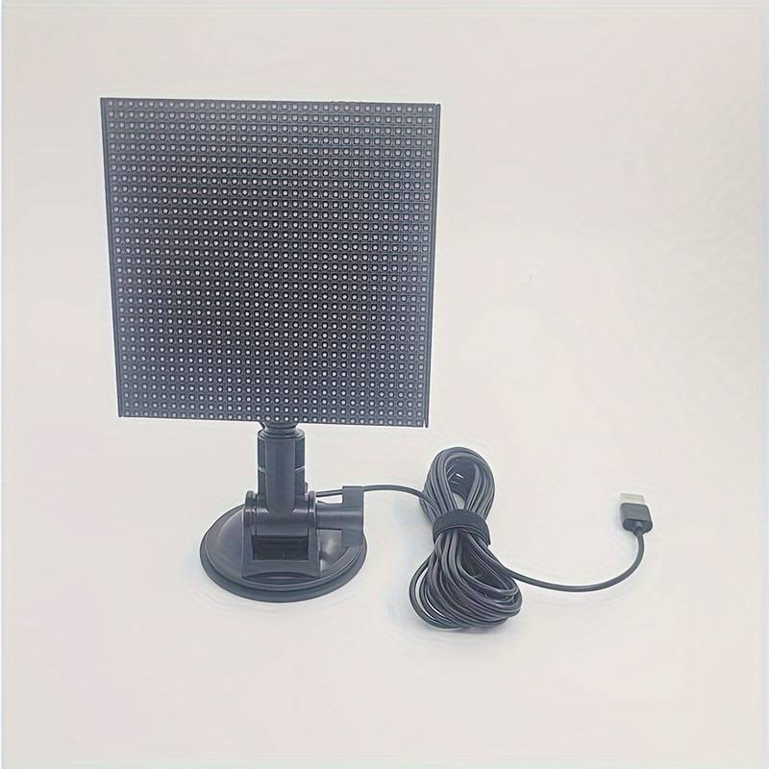
LED displeje využívají tisíce malých světelných diod (LED) k vytváření obrazu, s každým pixelem tvořeným trojicí červených, zelených a modrých diod (RGB), umožňujících zobrazení až 68 miliard barev. Tyto displeje nabízí vynikající jas a kontrast, což je činí ideálními pro použití ve venkovních podmínkách a umožňuje jejich využití v obřích formátech bez nutnosti spojovacích rámečků. Na rozdíl od LED podsvícených LCD displejů, plnohodnotné LED displeje přímo vytvářejí obraz světlem z diod, bez potřeby dalších technologií pro zobrazení. [2]
Obrázek 1 - LED displej [20]

Senzory
Senzory jsou základními stavebními bloky moderní elektroniky a technologií, fungující jako kritický most mezi fyzickým světem a digitálními systémy. Tyto zařízení jsou schopny detekovat a reagovat na širokou škálu vstupních podnětů – od záření, chemických složek, teplotních změn, elektrických vlastností až po mechanické pohyby – a převádět je na elektrický signál. Tento elektrický signál pak slouží jako základ pro další zpracování, analýzu nebo akci ze strany připojených systémů nebo zařízení. Význam senzorů spočívá v jejich univerzálnosti a adaptabilitě, což umožňuje jejich využití v nekonečném množství aplikací – od jednoduchého monitorování teploty v domácích termostatech, přes sofistikované chemické analýzy v laboratořích, až po pokročilé detekční systémy v automobilovém průmyslu nebo robotice. Díky své schopnosti přeměnit neelektrické veličiny na elektrické signály, senzory hrají klíčovou roli v automatizaci, monitorování a kontrole procesů v průmyslu, medicíně, výzkumu i každodenním životě. [3]

Teplotní senzor DHT11
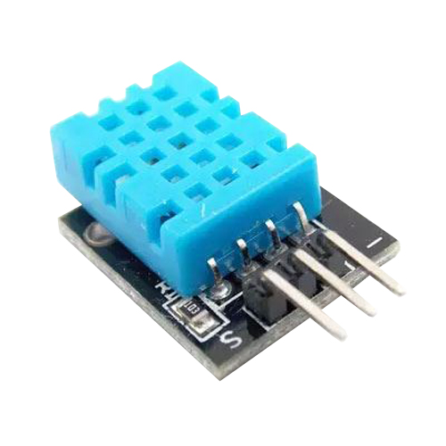
Senzor DHT11 od společnosti Aosong Electronics Co., Ltd. představuje vysoce efektivní řešení pro digitální měření teploty a relativní vlhkosti. Tento senzor využívá integrovaný čip, který zajišťuje propojení snímacích prvků a umožňuje přesnou kalibraci v kalibrační komoře, přičemž kalibrační data jsou uložena v paměti OTP. Pro vzájemnou komunikaci senzoru s mikrokontrolérem (MCU) se využívá jednoduchá 1-wire sběrnice, což minimalizuje potřebu rozsáhlého zapojení. Po iniciálním signálu od MCU, DHT11 reaguje přechodem do snímacího režimu a po dokončení měření odesílá data obsahující informace o teplotě a vlhkosti zpět do MCU formou 40-bitového signálu. Komunikační proces mezi MCU a DHT11 je rozdělen do dvou fází, kde první zahrnuje aktivaci senzoru MCU signálem trvajícím 18 ms a následně senzor odpovídá nastavením sběrnice do nízké napěťové úrovně, což umožňuje synchronizaci a přenos dat. [4]
Obrázek 2 - DHT11 [21]

Teplotní senzor DHT22
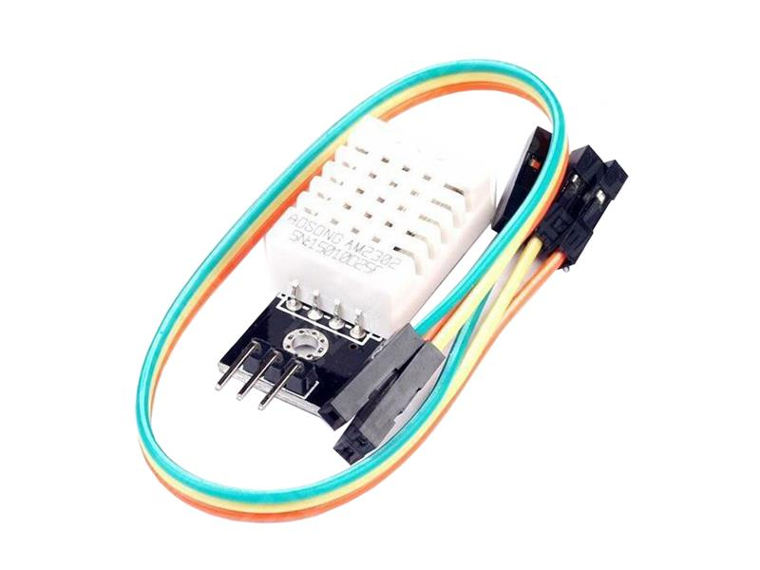
DHT22, známý také jako AM2302, je vylepšená verze kapacitního digitálního senzoru teploty a vlhkosti od Aosong Electronics Co., Ltd., který nabízí vyšší přesnost a rozšířený rozsah měření ve srovnání s jeho předchůdcem DHT11. Tento senzor je charakterizován rychlou odezvou, odolností proti rušení a kvalitním zpracováním, čímž je ideální pro aplikace vyžadující spolehlivé monitorování klimatických podmínek. DHT22 podporuje provozní teploty od -40 °C do 80 °C s přesností ±0,5 °C a měření vlhkosti v rozsahu 0-99,9% s přesností ±2%, což umožňuje jeho použití v širokém spektru prostředí. Pro napájení je doporučeno napětí mezi 3,3 a 5,5 V. Komunikace s mikrokontrolérem (MCU) probíhá pomocí 1-wire sběrnice a zahrnuje třístupňový proces, kde počáteční požadavek na komunikaci vyvolá sekvenční změny napěťových úrovní na sběrnici, což umožňuje efektivní přenos dat. [5]
Obrázek 3 - DHT22 [22]

Bezdrátová komunikace
Bezdrátová komunikace je technologie, která umožňuje přenos dat a informací bez použití vodičů. Tato forma komunikace je zcela jeden z nevíce používaných vynálezů současnosti. Princip bezdrátové komunikace spočívá v přenosu elektromagnetických vln, které přenáší informace od vysílatele k přijímači. Nejčastěji používanými frekvencemi pro bezdrátovou komunikaci jsou rádiové vlny, mikrovlny a infračervené záření. [6]

Bezdrátová komunikace WIFI
Wi-Fi, je bezdrátová komunikace, která umožňuje přenos dat pomocí radiových vln mezi zařízeními, jako jsou počítače, mobilní telefony, tablety a další elektronická zařízení. Vysílač vytváří bezdrátovou síť a přijímače (například počítače, telefony) se k této síti připojují. Data jsou přenášena prostřednictvím rádiových vln od vysílače k přijímači a zpět. [7]

Bezdrátová komunikace Lora
Technologie LoRa využívá radiové komunikace, která tvoří přístupovou část obousměrné komunikační sítě. Specifikace LoRaWAN popisuje komunikační protokol mezi jednotlivými čidly vybavenými radiovou jednotkou a základnovými stanicemi (GW). Každá GW vyžaduje pro komunikaci s řídícím serverem buď dedikovanou přípojku anebo se připojuje prostřednictvím zabezpečeného tunelu ve standardní přípojce k síti Internet. Struktura přípojek pro koncentrátory je typicky hvězdicová, případně při požadavku na redundantní připojení se jedná o duální hvězdu. Technologie nepředpokládá instalaci bezdrátových opakovačů. [8]

Bezdrátová komunikace Bluetooth
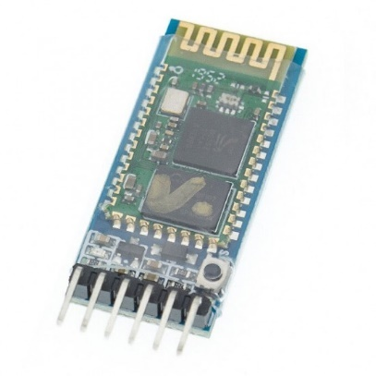
Bluetooth je bezdrátová technologie krátkého dosahu, která umožňuje komunikaci a přenos dat mezi elektronickými zařízeními, jako jsou mobilní telefony, sluchátka, reproduktory, klávesnice, myši a další periferie. Princip funkce Bluetooth spočívá v tom, že zařízení vytvoří krátkodobé bezdrátové spojení, které umožňuje přenos dat na krátkou vzdálenost, obvykle v rozsahu do několika metrů. Bluetooth má omezený dosah, což zajišťuje bezpečnost a spolehlivost komunikace na krátkou vzdálenost. [9]
Obrázek 4 HC-05 [23]

Bluetooth verze 5.0
Bluetooth 5.0, představený v roce 2016, znamenal významný posun v oblasti bezdrátové komunikace, s důrazem na optimalizaci responzivity, snížení energetické náročnosti a zlepšení spolehlivosti komunikace i v pohybu. Zároveň se zaměřil na posílení zabezpečení, což ho činí klíčovým prvkem pro plně funkční internet věcí (IoT). S jeho vylepšenými funkcemi lze dosáhnout různých rychlostí přenosu dat, umožňující volbu mezi 125 kb/s, 500 kb/s, 1 Mb/s a 2 Mb/s. Nižší rychlosti přenosu dat jsou spojeny s výraznějším dosahem, přičemž dosah až 240 metrů venku a 40 metrů uvnitř jsou dosažitelné v závislosti na vybrané rychlosti přenosu. Tato flexibilita umožňuje efektivní přizpůsobení Bluetooth 5.0 různým potřebám a prostředím, což jej činí klíčovým prvkem pro budoucnost komunikace a internetu věcí. S jeho vylepšenými funkcemi lze dosáhnout různých rychlostí přenosu dat, umožňující volbu mezi 125 kb/s, 500 kb/s, 1 Mb/s a 2 Mb/s. Nižší rychlosti přenosu dat jsou spojeny s výraznějším dosahem, přičemž dosah až 240 metrů venku a 40 metrů uvnitř jsou dosažitelné v závislosti na vybrané rychlosti přenosu. Tato flexibilita umožňuje efektivní přizpůsobení Bluetooth 5.0 různým potřebám a prostředím, což jej činí klíčovým prvkem pro budoucnost komunikace a internetu věcí. [10]

Bluetooth verze 2.0
Bluetooth 2.0, uvedený v roce 2007, přinesl několik výrazných vylepšení v oblasti bezdrátové komunikace. Jeho bezpečné a jednoduché párování zařízení znamenalo výrazné zjednodušení procesu propojení. Současně se sníženou spotřebou energie přispěl k delšímu provozu zařízení a efektivnějšímu využívání baterií. Rostoucí množství informací během vyhledávání umožnilo lepší třídění zařízení před samotným připojením, což přispělo ke spolehlivějšímu a efektivnějšímu procesu spárování. Přenos mobilních fotografií, který byl dříve náročný na trpělivost, se s Bluetooth 2.0 stal pohodlnější, ačkoliv pro nahrávání hudby nebo videa byly stále preferované alternativy, jako USB kabel nebo paměťová karta. S rychlostí přenosu dat až 2,2 Mbit/s a dosahem 10 metrů, Bluetooth 2.0 poskytoval spolehlivé bezdrátové spojení pro různé aplikace a přispěl k výraznému zlepšení uživatelského zážitku v oblasti bezdrátové komunikace. [11]

LED Diody
LED dioda je elektronická polovodičová součástka, která obsahuje P-N přechod. Tato technologie je stará více než 40 let ale až nyní je jejich výroba masově rozšiřována. Jednak je technologicky zcela na jiné úrovni, světelný tok se vyrovná nebo dokonce překoná jiná konvenční svítidla a náklady na výrobu jsou stlačeny na minimum. Další vývoj však lze očekávat. LED dioda vyzařuje světlo právě díky P-N přechodu, kterým prochází elektrický proud. Oficiální český název zní elektroluminiscenční dioda. Významnou vlastností LED diod je jejich energetická efektivnost. Jsou schopny produkovat světlo s minimální spotřebou energie, což z nich dělá ideální volbu pro energeticky úsporné osvětlení a elektronické zařízení. LED diody jsou široce využívány v domácnostech, dopravě a průmyslu. [12]

Červená LED 5mm
Výrazná červená LED dioda o průměru 5 mm byla vytvořena s ohledem na intenzitu světla v rozsahu vlnových délek 620-630 nm. Pro dosažení optimálního výkonu je navržena pro napájení v rozmezí 2.8 až 3.1 V, při kterém pracuje s proudem 20 mA. Tato konfigurace zajistí efektivní a stabilní světelný výstup. S intenzitou světla mezi 4000 a 5000 mcd poskytuje výrazně jasnější červený světelný efekt, což je ideální pro projekty vyžadující výrazné osvětlení. Její nízká energetická náročnost a dlouhá životnost představují významný přínos pro udržitelnost a efektivitu v oblasti LED osvětlení. [13]

Červená LED 3mm
Červená LED dioda o velikosti 3 mm je koncipována s ohledem na svítivost v rozsahu vlnových délek 620-630 nm. Je efektivní při napájení napětím mezi 1.9 a 2.1 V, přičemž pracuje s proudem 20mA, což zaručuje energetickou účinnost. S intenzitou světla dosahující mezi 3000 a 4000 mcd poskytuje výrazný červený světelný výstup, který je ideální pro různé aplikace. [14]

GPIO Expandery
GPIO expandery jsou integrované obvody, které umožňují rozšíření počtu dostupných GPIO (General Purpose Input/Output) pinů mikrokontroléru nebo mikroprocesoru. Komunikují s hlavním procesorem přes sériové rozhraní, jako je I2C, SPI, nebo UART, což umožňuje efektivní správu většího počtu IO pinů s omezeným počtem hardwarových pinů na procesoru. Tyto expandery jsou často používány v aplikacích, kde je potřeba ovládat velké množství senzorů, aktuátorů, nebo jiných periferií. GPIO expandery tak přinášejí flexibilitu a škálovatelnost do návrhů elektronických systémů. [15]

Posuvné registry
Posuvný registr se skládá z n klopných obvodů a je schopen uchovávat n-bitovou informaci. Jeho princip spočívá v propojení výstupu jednoho klopného obvodu s vstupem dalšího, což umožňuje sekvenční posun dat. K řádnému fungování posuvného registru jsou nezbytné dvojčinné obvody typu J-K. V případě, že je posuvný registr vybaven sériovým vstupem dat, je nutné, aby první klopný obvod byl modifikován přidáním invertoru mezi vstupy J a K, čímž se transformuje na klopný obvod typu D. Pro efektivní nastavení informace ve všech pěti klopných obvodech jsou použita hradla typu NAND v jejich nastavovacích vstupech, což umožňuje jejich společné nastavení jediným impulsem. Tato technologie je uplatněna v komerčně vyráběných pětibitových posuvných registrech, které jsou ilustrovány na příkladu. [16]

74HC595
74HC595 je 8-bitový sériový posuvný registr s integrovaným paměťovým registrem a třístavovým výstupním obvodem, což umožňuje jeho efektivní využití v různých elektronických aplikacích. Vyrobeno CMOS technologií, 74HC595 nabízí vysokou rychlost práce s možností dosažení maximální frekvence hodinového signálu až 100MHz. Tento registr je navržen pro sériově paralelní převod dat, což z něj činí ideální volbu pro aplikace, kde je potřeba převádět sériová data na paralelní výstupy. Díky svému designu a technologii poskytuje vysokou úroveň funkčnosti a spolehlivosti, čímž se stává užitečným nástrojem pro vývojáře elektroniky. S vlastním hodinovým signálem pro oba registry, posuvný i paměťový, umožňuje 74HC595 flexibilní a přesné řízení datových toků. [17]

MCP23017
MCP23017 je GPIO expandér, který poskytuje 16 dalších GPIO pinů rozdělených do dvou osmibitových portů, označených jako port A a port B. Každý pin může být individuálně nastaven jako vstup nebo výstup, což umožňuje flexibilní kontrolu nad širokou škálou digitálních periferií. Expandér komunikuje s hlavním procesorem přes I2C sběrnici, díky čemuž je možné k jednomu mikrokontroléru nebo mikroprocesoru připojit až osm těchto expandérů bez konfliktu v adresaci, což umožňuje rozšíření systému až o 128 GPIO pinů. MCP23017 také nabízí možnost nastavení pull-up nebo pull-down rezistorů pro každý pin, umožňující definovat výchozí stav pinu jako logickou 1 (kladné napětí, obvykle 3.3V nebo 5V) nebo logickou 0 (ZEM, GND), což zvyšuje flexibilitu a použitelnost v různých aplikacích. [18]

FT232H
FT232H je vysokorychlostní USB na paralelní a sériové rozhraní s podporou USB 2.0 Hi-Speed (480 Mbits/s) a USB 1.1 Full Speed (12 Mbits/s). Nabízí multi-protokolový synchronní sériový interface (MPSSE), který umožňuje práci s rozhraními jako I2C, JTAG, SPI, a podporuje i UART s maximální přenosovou rychlostí 12 Mbaud. Dále podporuje polo-duplexní rozhraní FT1248 s možností nastavení šířky datové sběrnice na 1, 2, 4 nebo 8 bitů, maximální přenosová rychlost při asynchronním paralelním rozhraní FIFO 245 je až 8 MB/s, zatímco při synchronním paralelním rozhraní FIFO 245 dosahuje více než 40 MB/s. Zařízení také podporuje rozhraní RS485 a obsahuje integrovaný LDO regulátor pro převod napětí z 5 V na 3,3/1,8 V. K dispozici jsou I/O piny s nastavitelným maximálním výstupním proudem (4, 8mA) a obvod obsahuje interní EEPROM pro uložení konfiguračních dat. Zařízení je možné napájet přímo z USB nebo externě, a je kompatibilní s knihovnami pro přímé řízení (D2XX) a Virtual Com Port (VCP), pracuje v rozsahu provozních teplot od -40 °C do 85 °C. [19]

Návrhové parametry
Konstrukce je rozdělena do 3 hlavních částí, kde nejzajímavější částí, je průhledný box, pod kterém se budou nacházet veškeré LED diody. Dále v druhé části bude prostor na veškerou elektroniku, jako je řídící jednotka, plošný spoj, vodiče, konstrukce z LED diod apod. Ve třetí části, se budu nejvíce soustředit na precizní vzhled vnější strany kostky, tak aby vypadala sofistikovaně a na první pohled uživatelsky přívětivě. Důležitý je pro mě design, takže se pokusím co nejlépe vymyslet dobrou kombinaci barvy konstrukce a barvy LED diod.
Orientační rozměry projektu jsou 260 x 260 x 380 (výška x šířka x hloubka). Výsledný produkt, bude mít vlastní aplikaci, díky které, budu moct ovládat veškeré funkce a módy. Pomocí aplikace si uživatel navolí kterékoliv funkce bude chtít, jako například: LED metrix, padající déšť nebo zobrazování různých parametrů. Cílem je zapojit i teplotní čidlo a modul reálného času na rozšíření funkcí LED kostky. Program by měl zajistit co nejrychlejší připojení mezi uživatelovým mobilním zařízením a LED kostkou. Dále by měl poskytnout plnou řadu funkcí, které si bude moct kdokoliv vybrat dle libosti a nálady, tak aby poznal něco nového, nebo aby si zpříjemnil den.

Praktická část

Programová část
Program mého maturitního projektu je velice komplikovaný a byla to asi nejnáročnější část mého projektu. Můj kód je dlouhý přes 7 tisíc řádků a zabýval jsem se v něm nejrůznějšími typy problémů. Program se skládá ze dvou hlavních částí. V první řeším propojení všech .h souborů s hlavním .ino souborem a také zde řeším připojení Bluetooth modulu k aplikaci a přijímání dat z aplikace. V druhé řeším hlavně ovládání pinů, tedy konkrétně sloupců a řádků, tak abych získal požadovaný trojrozměrný obraz v prostoru z 512 LED diod ve složení 8x8x8. V druhé části hlavně řeším obecně uživatelské funkce jako například zobrazení času, teploty a jiné uživatelské funkce jako například déšť, animace kostky, nejrůznější 3D LED metrixy apod. V následujících kapitolách se pokusím objasnit a vysvětlit některé z mých funkcích.

.ino program
Jak jsem už zmínil, v hlavním souboru s koncovkou .ino řeším příchozí data, propojení všech .h souborů, ale řeším zde i LED signalizaci, kterou jsem zmínil například v konstrukční části. Vedle spínače se totiž nachází LED dioda, která buď bliká, to znamená, že uživatel může propojit své mobilní zařízení s LED kostkou nebo svítí a to znamená, že se uživatel již spároval se zařízením. Takže úplně od začátku. Nejprve řeším propojení všech .h souborů, potom ve void setup řeším nastavení všech pinů a také se zde už vypíše funkce „sign()“, která v 3D LED metrixu vypíše „MADE BY IVAN HVEZDA“, je to z toho důvodu, že je to nějakým způsobem představení projektu bez mých slov, to znamená, že člověk ví, že projekt je můj a vyrobil ho Ivan Hvězda, je to také takový malý úvod do toho, co vše LED kostka umí, v tomto případě 3D LED metrix. Dále rozeberu celý „void loop()“. Zde pomocí funkce mills() blikám signalizační LED diodou, do té doby, než se uživatel spáruje se zařízením. Ve vývojovém diagramu nemám tuto LED zmíněnou, protože mi to přišlo zbytečné, jelikož je to pouze signalizační záležitost. Pokud se tedy uživatel připojí k zařízení, signalizační LED dioda do konce programu pouze svítí. V momentě kdy svítí už kontroluji příchozí data v podobě datového typu String, který přijímá Bluetooth modul skrz komunikací s aplikací. Zde uživatel už jen vybírá z funkcí a módů, ze kterých má na výběr, ale o tom do podrobna povídám v sekci aplikace. 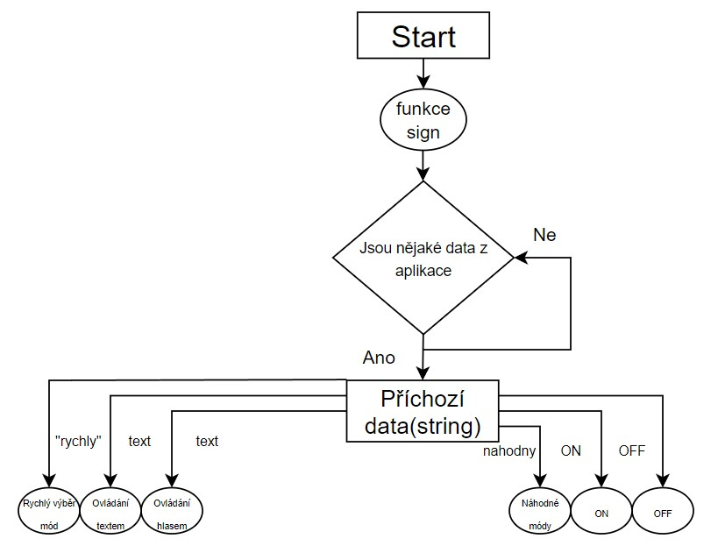
Obrázek 5 - Vývojový diagram .ino kódu

.h programy
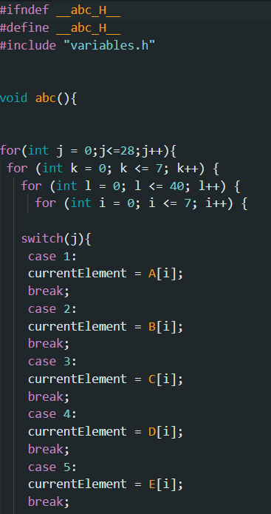
Zde budu vysvětlovat moje .h programy. Tyto programy jsou pro mě velice důležité, jelikož v každém tomto programu se nachází právě jedna uživatelská funkce. Proč je to pro mě důležité, protože první návrh programu, byl takový, že veškeré tyto .h programy neexistovali a měl jsem vše v jednom .ino programu, což bylo neuvěřitelně nepřehledné a zdlouhavé, jelikož pokud jsem chtěl cokoliv změnit nebo se vrátit k problému, který jsem měl rozdělaný, musel jsem hledat mezi několika tisíci řádky, abych našel problém, který jsem potřeboval vyřešit. Z toho důvodu byla aplikace .h programu naprosto revoluční změna, která mi ulehčila hodně času, za co jsem moc rád. Dokonce i nastavení všech proměnných, polí a údajů mám v programu, který nese název variables.h, což mi také ulehčilo hodně času a kód je mnohem přehlednější. Takže z této zkušenosti vím, že .h soubory budu aplikovat do mých projektů i v budoucnu.
Obrázek 6 – Část kódu funkce abc.h

Konstrukční část

Dřevěná část konstrukce
Bytelná konstrukce je vyrobena z dřevěných překližek, které tvoří stěny. Pomocí dřevěných hranolů, které jsem umístil do vnitřních hran krychleje konstrukce pevnější a tvoří celek. Veškeré dřevěné komponenty byly k sobě přilepeny lepidlem na dřevo. Jak jsem zmínil, použil jsem materiál dřevo, protože se s ním dobře pracuje, je levné a celkově dostupné. Ve vnitřku konstrukce konkrétně uprostřed jsem přidělal plošinu, která slouží jako úchytný bod pro elektroniku. Rozhodl jsem se postupovat tímto způsobem, jelikož mi přišlo, že pokud budu elektroniku dávat na dolní stěnu, tak se těžko budu dostávat k plošnému spoji a pokud bych dřevěnou krabici udělal nižší, projekt by nevypadal designově dobře. Z toho důvodu jsem se rozhodl pro odkládací plošinu. V této plošině jsou vyvrtány otvory na šrouby, které mi budou sloužit jako uchycení plošného spoje a tím zamezím, že při manipulaci bych elektroniku uvnitř nějak omezil, jako například pádem nebo povolením drátů, z důvodu pohybu komponent. Horní stěna je vyndavací a lze tuto stěnu jednoduše vyndat. Dlouho jsem přemýšlel, jakým způsobem uchytit horní stěnu od zbytku postavy, tak abych ji nemusel v případě chtěného vniknutí do projektu složitě a dlouho vyndavat. Z toho důvodu nápad šroubů automaticky zanikl, protože zásah do vnější strany projektu by byl pro mě fatální. Sice jsem neměl v zadání, že projekt musí vypadat špičkově, ale stojím si za tím, že když už něco dělám, tak design a vnějšek projektu musí reprezentovat kvalitu stejně, jako to co má projekt dělat. Proto zde žádné šrouby nejsou a finální řešení problému je magnet. Magnet na venek projektu není vidět, výsledek je dá se říct, že stejný a ulehčilo mi to o dost práce. Proto jsem s aplikací magnetu velmi spokojen a přijde mi doposud jako nejlepší řešení. V konstrukční části určitě musím zmínit, že horní vyndavací stěna má v sobě celkem 65 otvorů a je to z důvodu propojení konstrukce LED diod a DPS z dolní dřevěné části konstrukce. V neposlední části dolní dřevěné konstrukce jsem vyvrtal otvory pro konektor na napájení, otvor pro signalizační LED a spínač.

Design dřevěné části konstrukce
Pro příjemný kontrast jsem se rozhodl zvolit barvu na dřevo odstínu palisandr. Palisandr je označení tmavého odstínu barviva a to téměř ten nejtmavší. Tmavší je pouze eben, který mi přišel až moc tmavý, jelikož je prakticky úplně černý a to se mi nezdálo jako ten nejlepší nápad. Proto palisandr byla pro mě nejlepší volba barviva pro můj maturitní projekt. Přišlo mi, že mezi tmavě červenými LED a tmavou barvou spodku konstrukce vznikne skvělá kombinace a hodně lidí mi potvrdilo, že jsem vybral správně. Kombinace těchto dvou barev je doslova kouzelná a opticky to vypadá dobře, sice tento názor je zcela subjektivní, každopádně jak jsem již zmínil, kombinace se líbila více lidem a to považuji za dobrou volbu. Konstrukci jsem víckrát přetřel, abych získal ještě tmavší barvu. Po přepravě projektu ta snaha není možná tolik vidět, ale konstrukce byla pro mě také klíčová, jelikož jsem se zakládal na skvělý první pohled. Po natření jsem čekal 4 hodiny dle manuálu na obalu barviva, potom jsem jemně brousil vnější stranu konstrukce velmi jemným šmirgl papírem a potom jsem konstrukci znovu natřel. Tento postup jsem udělal 4 krát. Sice práce byla dlouhá a občas náročná, spíše únavná, když jsem dělal jeden stejný postup několikrát za sebou, ale výsledná práce opravdu stojí za to a jsem rád, že jsem si s vizáží dal záležet.
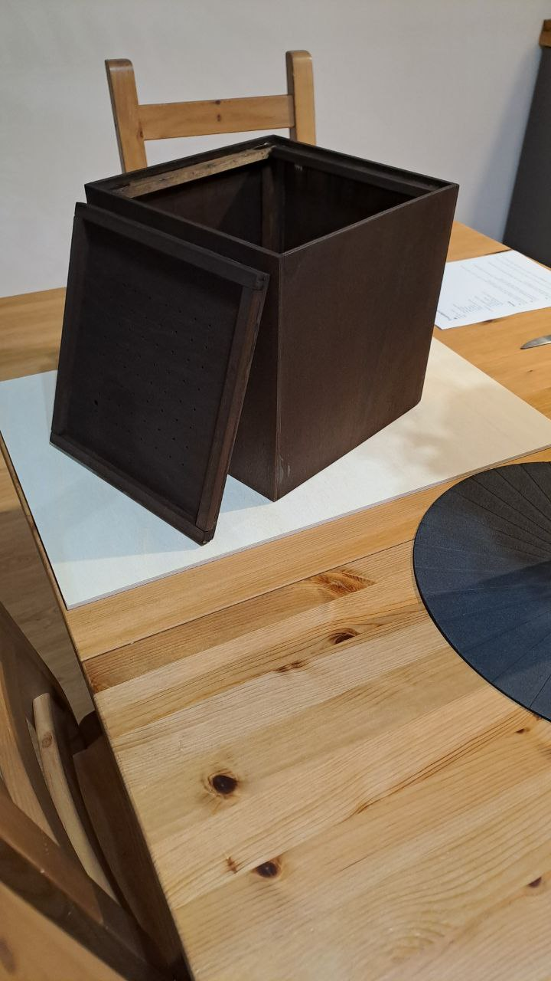
Obrázek 7 - Finální dřevěná konstrukce

Horní část konstrukce z plexiskla
Teď zbývá už jen zmínit horní část konstrukce z plexiskla, kterou jsem si nechal vyrobit. Je to dutá krabička bez dolní podstavy, takže na dřevěnou konstrukci tuto krabičku položím na vyměřené místo a krásně ochráním LED diody před vnějšími vlivy podle normy IP20, kterou mám jako jeden bod ze zadání a zároveň je přes plexisklo perfektně vidět, což vyhovovalo mé situaci.
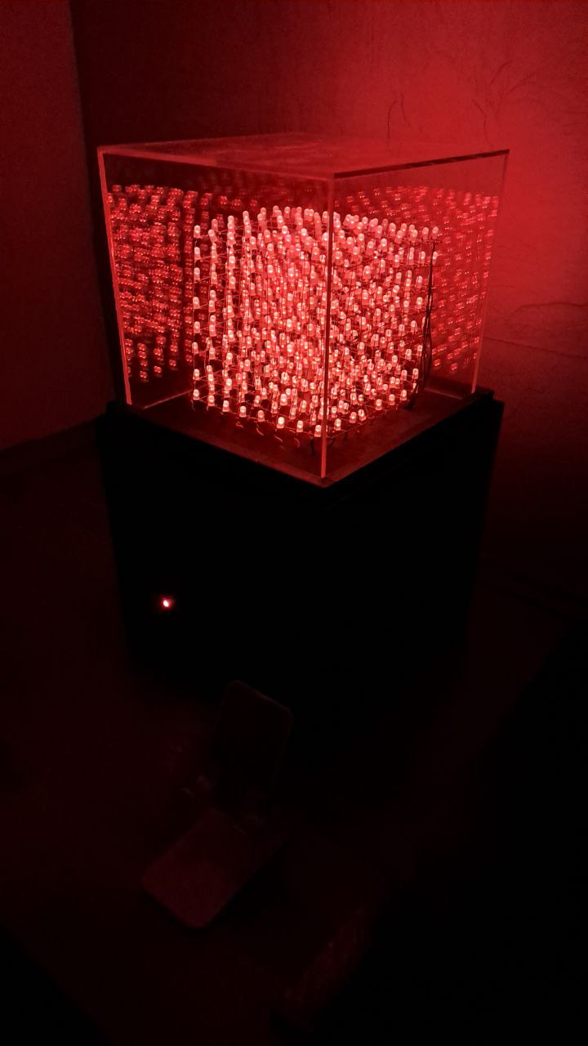
Obrázek 8 - Část konstrukce z plexiskla

Elektrická část

Výběr mikrokontroleru
Řídící jednotka pro moji dlouhodobou maturitní práci je Arduino Mega. Dlouho jsem přemýšlel, zda je toto rozhodnutí to nejlepší. Arduino Mega není totiž úplně nejlevnější řešení, ale byli pro mě důležité 4 aspekty, podle kterých jsem vybíral: cena, programovací jazyk, velikost paměti a počet pinů. Podle těchto kritérií, jsem vyloučil hned několik vývojových desek a začal jsem hledat nejlepší možná řešení a po dlouhém uvážení jsem se rozhodoval mezi těmito třemi řídícími jednotkami: Raspberry Zero, Arduino Mega, ESP32.
Raspberry Zero, byla jednou z možností, kterou jsem měl na výběr, potom co jsem vyloučil vývojové desky jako Arduino Nano, Uno a další. Zároveň Raspberry Zero má v sobě Bluetooth, což je ohromná výhoda, jelikož v zadání mám, že LED kostka musí být ovládaná přes bluetooth. Dále paměť je velmi důležité kritérium, na které nesmím zapomenout a v tomto aspektu by zmíněný mikropočítač naprosto exceloval, jednak si mohu připojit SD kartu nebo mohu klidně použít flash disk, tak jako tak, bych měl uložiště na to, abych se nemusel omezovat na velikost programu. Dále počet pinů, by byl dostatečný. Raspberry Zero jako řešení, se mi dlouho zamlouvalo, ale mělo to jeden malý háček a tím je programovací jazyk python, který se sice dá naučit, ale ne v takovém intervalu, abych obstojně dokázal udělat finální výrobek, který je funkční, tak jak jsem si ho představoval. Nakonec jsem si řekl, že s ohlédnu po jiném řešení.
ESP32 je skvělá vývojová deska, která mi také padla do oka, při výběru mozku mého projektu. Nejen, že má v sobě zabudovaný Bluetooth modul, což sice není moje podmínka pro výběr, ale je to příjemné plus, které by mi velmi ulehčilo práci. Zároveň programovací jazyk je wiring, což je kombinace C a C++ a tedy jazyk, který bych moc rád uvítal. Paměť nebyla tak velká, jako u mikropočítače Raspberry Zero, každopádně pro můj projekt akorát. Cena je přijatelná, každopádně opět je zde háček a to nedostatečný počet pinů. Takže bohužel jsem musel ESP32 také vyloučit ze svého seznamu. To jsem ale nevěděl, že se piny u ESP32 dají nastavovat, ale v tu dobu jsem si už vybral jinou řídící jednotku, kterou zmíním v následujícím odstavci.
Zbývá už jen Arduino Mega, což byl můj první typ na nejlepší řídící jednotku pro můj projekt. Sice nemá v sobě Bluetooth modul, ale velice jednoduše mohu externě přidat modul, který mi zajistí komunikaci mezi LED kostkou a mobilním zařízením. Počet pinů, byl více než dostačující, což mě velmi překvapilo a paměť byla také dostačující pro můj projekt.
Platforma | Raspberry Zero | Arduino Mega | ESP32
Počet digitálních pinů | 28 | 54 | 0-34
Velikost paměti | SD | 256 KB | 520 KB
Cena | 450 Kč | 1428 Kč | 207 Kč
Programovací jazyk | Python | Wiring | Wiring
Tabulka 1 – Výběr řídící jednotky [20], [21], [22]

Cena projektu, sice byla vyšší, než jsem čekal, ale řekl jsem si, že investuji trochu víc do kvality projektu. Nakonec jsem si vybral řídící jednotku Arduino Mega.

Konstrukce z 512 LED
Nyní bych chtěl povídat o horní kontrukci projektu a to je kontrukce složena z 512 LED diod. Tato konstrukce je ve formaci 8x8x8, takže je to symetrická kostka. Diody jsou 5mm červené. Vybral jsem si je, protože jsou opticky dostatečně velké. LED diody 3mm jsou moc malé, celý projekt by byl tím pádem menší, což se mi nelíbilo, navíc celkově svítivost těchto LED není tak velká a obraz na kostce by nemusel být na první pohled patrný, chci aby bylo hned vidět, o jaký typ obrazce se jedná a to platí pro všechny uživatele. Toto je pro mě klíčový faktor, protože objekty na kostce musí být dostatečně a bez problému vidět. RGB LED diody jsem nevybral, protože hned na začátku jsem si uvědomil, jak náročné by to bylo. Potřeboval bych 3 krát více pinů, 3 krát více posuvných registrů, což by znamenalo přijít na dost jiné a komplikovanější řešení. Navíc si myslím, že klasické LED diody bohatě stačí na můj maturitní projekt. Červené 5mm LED diody jsou spojeny vodivými dráty, aby drželi spolu a abych je mohl ovládat. Ovládání je rozděleno na sloupce a řádky, díky čemu mohu jednoduše určit, která LED bude svítit. Funguje to jako souřadnice, pokud kterýkoliv jeden sloupec nastavím na nulu a kterýkoliv jeden řádek nastavím na jedničku, bude svítit právě jedna LED dioda.

Realizace DPS a ostatních komponentů
Tímto způsobem ovládání je velice jednoduchý, ale obrovský počet sloupců(64) a řádků(8) musím ovládat a na to používám posuvné registry SN74HC595N. Je to nejlepší řešení, které jsem si mohl vybrat. Tento posuvný registr využívá pouze datové piny(data, latch, clock) abych ovládal 8 pinů, tedy celkem 24 pinů na 8 posuvných registrů, abych ovládal 64 pinů(sloupců). Dalších 8 pinů na řádky ovládám bez posuvného registru, což znamená, že k tomu potřebuji 8 digitálních pinů. Posuvný registr je skvělé, levné a dostupné zařízení, které mi pomohlo vyřešit problém ovládání obrovského počtu pinů. Posuvné registry napájím 5V.
Jak jsem již zmínil v Elektrické části, Bluetooth modul pro propojení s aplikací bylo přidáno externě, což znamená, že není součástí řídící jednotky Arduino Mega jako je to u ESP32. Používám konkrétně modul HC-05.
Samozřejmě v mé práci nechybí spínač. Spínač jsem vybral kolébkový a tvar spínače je kruhový. Tvar spínače je kruhový, protože jsem nechtěl, abych do dřevěné konstrukce složitě manipuloval a řezal, takhle jsem jen vyvrtal otvor odpovídající průměru podstavy spínače, což je 23mm. Kruhový tvar spínače mi navíc víc sedí do designu dolní dřevěné konstrukce.
Vedle tohoto spínače se nachází signalizační červená 5mm LED dioda zmíněná v programové části.
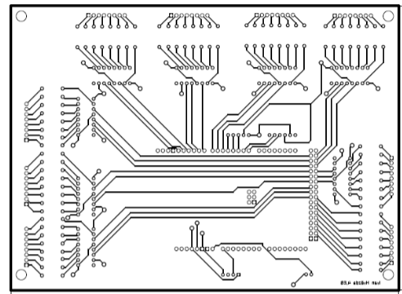
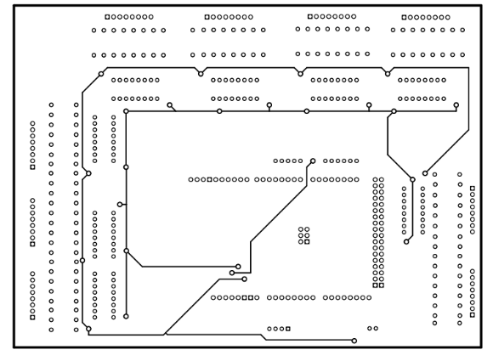
Pro napájení jsem zvolil port USB-B. V tomto portu jsou dráty na napájení i data. Je to z důvodu, že kdybych chtěl přeprogramovat LED kostku, mohl bych to udělat velice jednoduše a ne abych zbytečně odklápěl horní konstrukci, jak to mám vysvětlené v konstrukční části. Toto USB má v sobě celkem 4 piny a to jsou VCC, GND, RX, TX.
Obrázek 9 - Bottom vrstva
Obrázek 10 - Top vrstva

Bezpečnost
Pro ochranu projektu jsem zvolil rychlou trubičkovou pojistku s maximálním proudem 400mA.

Přehlednost
Každý vodič v mém projektu je označen papírovým štítkem. Na papírovém štítku se nachází popisek, kam vodič patří. Příklad popisku je například

Aplikace
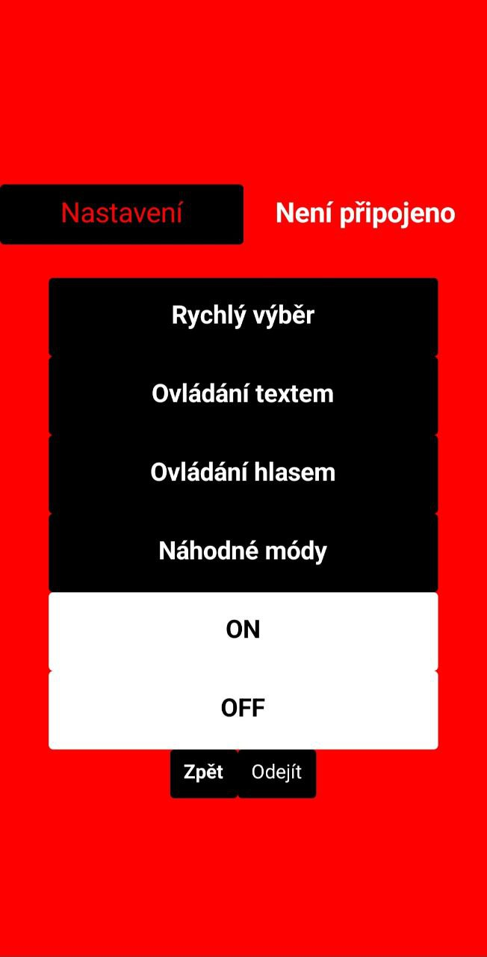
Součástí mého projektu je aplikace, která má za úkol odesílat data do Arduina. Aplikaci jsem naprogramoval ve webovém prostředí MIT App Inventor. Nejdřív jsem vytvořil designové a intuitivní prostředí, kde uživatel má na výběr několik možností. A potom jsem pomocí funkčních bloků naprogramoval jednotlivé módy a funkce. Aplikace má 5 hlavních módů. Každý mód nabízí jinou funkcionalitu. Módy v mé aplikaci jsou: Náhodné módy, Rychlý výběr, Ovládání textem, Ovládání hlasem, ON a OFF.
Obrázek 11 - Design Aplikace

Rychlý výběr
Řekl jsem si, že nejlepší bude, když si uživatel zvolí přímo vlastní funkci, kterou chce a proto jsem vytvořil mód “Rychlý výběr”. Uživatel má na výběr 29 funkcí. Funkce jsou buď statické jako například: cube1-cube8 nebo dynamické a to jsou například módy: rain, fall, ascii, abc a plno dalších funkcí z těchto dvou skupin.
Zde vypíšu všechny dostupné funkce v tomto módu: num, abc, pivo, sign, rain, full, cube1-cube8, cubetocube, teplota, vlhkost, skanelayered, xyz, čas, datum, front, side, top, christmass, cross, stairs, fall, ball. Nyní lehce nastíním, jak každá z mých funkcí funguje a objasním jejich smysl. Začnu funkcemi cube1-cube8, to jsou statické funkce, které symbolizují velikost kostky. To znamená, že například cube2 je kostka o velikosti 2x2, to samé o kostce velikosti 8. Cube8 tím pádem bude kostka, která bude doslova ohraničovat hrany a rohy, takže kostka v nejvyšší velikosti. Stejným způsobem fungují ostatní funkce s názvem cube1-cube8. Dále ze statických funkcí je například funkce ball, to je koule, která se nachází uprostřed kostky a to i vertikálně i horizontálně. Cross je jedna z dalších statických funkcí a jde o jednoduchou imitaci obrázku kříže. Je zde také funkce, jenž nese název full. Jednoduše jde to rozsvícení všech LED.
Teď jsem rozebral všechny statické funkce a nyní vysvětlím všechny dynamické funkce. Začnu od začátku, to znamená, tak jak jsou za sebou řazeny tyto funkce v módu rychlý výběr. První funkce v módu rychlý výběr je funkce num. Tato funkce funguje jako takový odpočítávač. V 3D LED metrixu, se postupně odpočítávají čísla od nuly do devíti. Funkce abc funguje obdobně jako funkce num, s tím rozdílem, že se zde vypisují v 3D LED metrixu písmena a ne čísla. Písmena jsou přesně podle abecedy. Další funkcí je trošku kontroverzní funkce pivo. Tato funkce je zde pouze jako malý vtip. Chtěl jsem poukázat na oblíbenost piva a přetransformovat ji do uživatelské funkce. Jde o 3D LED metrix obrázku piva. Funkce sign již byla zmíněna, tak jenom poukážu, že je jedna z dynamických funkcí, která vyjadřuje, že jsem projekt udělal já. Funkce rain, je jedna z mých oblíbených funkcí, je to imitace deště, dost podobná funkci fall. Cubetocube je také dost povedená animace, jde o kombinaci všech kostek, to znamená cube1-cube8 a tyto kostky jdou za sebou s minimální odezvou, to znamená, že se jako kdyby kostka o jedné LED zvětšuje a poté zase zmenšuje. Tvoří to skvělou imitaci a vizuálně to vypadá zkrátka skvěle a je to dost povedená animace. Dle zadání jsem měl za úkol zpracovat i uživatelské funkce, které mi ukažou nějaká data, v mém případě je to čas a teplota. Já jsem si dovolil rozšířit obzory a dokážu vypsat i datum a vlhkost. Všechna tyto data se objevují na 3D obrazovce v podobě 3D LED metrixu. Trojice front, side, top jsou samostané funkce a jde o stěnu, která putuje z bodu A do bodu B. To znamená, že funkce top je stěna, která se pohybuje od vrchu do spodu LED kostky, obdobně to je i u dalších funkcí a funkce xyz je jejich kombinace. Funkce christmass je trošku náročná pro epileptiky, proto to radší zmiňuji v této textové práci, Jde o rychlé posouvání, stěn, z jedné pozice do druhé a to velmi rychle. Navíc se tato rychlost ještě zrychluje, což právě pro lide s epilepsií, může být náročné. Zbývají už jen 2 funkce a to jsou stairs a fall. Začnu funkcí fall. Tato animace simuluje déšť, jen v menším měřítku. Spíš si uživatel může představit jako kdyby kapka stékala po rampouchu. Tato animace je na pohled příjemná. Funkce stairs je podobná již zmíněnou funkci top. Jde o posun stěn, které se pohybují od vrchu dolu, ale stěny zůstavají rozsvícené. Takže v jeden moment svítí všechny LED diody.
V této sekci jsem objasnil, jak vizuálně fungují funkce v tomto módu a to je rychlý výběr. V programu se ale zabývám o dost složitější logikou, která bude v příkladových funkcích vysvětlena v komentářích. V následujících kapitolách rozeberu ostatní módy a jejich funkce.

Náhodné módy
Mód “Náhodné módy” max za úkol opět ukázat uživateli něco ze světa 3D projekce, ale v tomto případě si uživatel nemůže vybrat která funkce se promítne, ale výběr těchto módů je zcela náhodný. Tento mód nebyl součástí zadání, ale řekl jsem si, že je to skvělý nápad použít tento mód abych rozšířil své obzory v programování a tím pádem rozmanitosti projektu.

Ostatní módy
Nyní představím zbytek módů a to jsou: Ovládání textem, Ovládání hlasem , ON a OFF. Ovládání textem a Ovládání hlasem jsou na první pohled dva rozdílné módy, ale v programu Arduina jsou to stejné módy v stejné sekci. Odlišnosti jsou patrné pouze v programu Aplikace, v jedné sekci píšu text, který se v 3D LED metrixu má vypsat nebo text namluvím. Módy ON a OFF počítám jako jeden mód, protože jde pouze o zapnutí nebo vypnutí všech LED diod.

Realizace a odzkoušení
Konečné a finální testování mé dlouhodobé maturitní práce proběhlo v mém pokoji za speciálních světelných podmínek. Zařízení bylo otestováno různými světelnými podmínkami a nejlepšího výsledku bylo dosáhnuto ve tmě. V průběhu těchto světelných podmínek je nejlepší zážitek z pozorování a také za těchto podmínek je nejlépe vidět o jaké objekty se jedná. Bez problému se dokážu připojit pomocí mobilní aplikace k Bluetooth modulu LED Kostky. Zařízení je schopno přijímat data v podobě datového typu String. Tímto způsobem dokážu z příchozích dat určit, která uživatelská funkce nebo mód budou provedeny. Všechny módy a uživatelské funkce byly několikrát vyzkoušeny abych se ujistil, že LED Kostka funguje podle zadání.
Při testování mě asistovali rodiče, abych si vše natočil a zároveň ukazoval aplikaci na mobilu. Můj spolužák mi schválil myšlenku, že projekt vypadá nejlépe ve tmě, protože na světle LED diody nejdou tolik vidět a ve tmě je nejlepší zážitek z pozorování.
Zkoušel jsem i jiné typy zdrojů energie, to znamená, že jsem zkoušel napájet LED kostku přes port z počítače, ale bylo vyzkoušeno i napájení přes adaptér ze sítě.
V neposledním testu jsem se ujistil, zda měření teploty a času odpovídá skutečnosti a až na vteřinové rozdíly u modulu reálného času naměřené hodnoty odpovídají reálným hodnotám a v podobě 3D LED Metrixu se promítají.
Byla odzkoušena i konstrukce způsobem, tak aby výsledek odpovídal třídy ochrany IP20. To znamená, že jsem otestoval jestli je LED kostka náchylná vnějším vlivům. To bylo konktrétně vyzkoušeno, že jsem se pokusil imitovat člověka, který o projektu nic neví a pokusil jsem se simulovat jak by se mohl zachovat při manipulaci projektu. Nechtěl jsem při tomto testu nikoho ohrozit, proto jsem tento test zrealizoval já sám. Test prošel na výbornou, čili jako neznalý a nepoučený člověk by neměl dojít k úhoně při manipulaci tohoto projektu. Také jsem vyzkoušel zda ta nejdůležitější část projektu(konstrukce z 512 LED diod), je v bezpečí. To jsem nasimuloval rozprašovačem, ve které byl líh a malými intervaly jsem stříkal na průhlednou konstrukci z plexiskla. Cílem bylo zjistit, zda případné vnější vlivy mohou ohrozit konstrukci schovanou pod plexisklem. Všechny testy proběhly v pořádku a projekt by měl odpovídat zadáním i bezpečnosti.

Závěr
Výstupem mé práce je maturitní projekt "LED kostka 8x8x8". Toto uživatelsky přívětivé zařízení dokáže zobrazit dvojrozměrné i trojrozměrné objekty. Úspěšně zhotovené a funkční zařízení složeno z 512 LED diod dokáže promítnout funkce jako například déšť, 3D LED metrix, čas, teplotu apod. Veškeré funkce mohu ovládat pomocí aplikace, kde Bluetooth modulem přes mobil se mohu připojit k LED kostce. Nakonec se mi v aplikaci podařilo naprogramovat 5 hlavních módů a to jsou: Rychlý výběr, Ovládání textem, Ovládání hlasem, Náhodné módy a ON/OFF. Dolní dřevěná bytelná část konstrukce a horní část z plexiskla je navržena tak, aby odolávala vnějším vlivům dle třídy ochrany IP20. Kompletní problém ovládání velkého počtu LED diod jsem vyřešil použitím posuvných registrů, čímž jsem snížil počet použitých pinů k ovládání LED diod. Občas se stane, že některý ze sloupců od počátku spuštění programu nesvítí, ale na chodu projektu se tato situace nijak nepodepíše. Nesvítí to z důvodu, že jsem špatně zvážil situaci a dráty, které vedou do LED konstrukce. Dráty jsou krátké a z konektorů se při manipulaci uvolní. Ikdyž konektory vyměním, pořád se potýkám se ztíženou manipulací v těsném prostoru. S rychlostí jednotlivých funkcí, si ale člověk ani nevšimne, že některý ze sloupců nesvítí.
Vyměnil bych řídící jednotku z Arduina Mega na Raspberry Zero a naučil bych se programovací jazyk python. Dosáhl bych většího uložiště a kdyby bylo na projekt více času, mohl bych násobně zvýšit počet funkcí v projektu. I když dosavadní počet funkcí je dostatečný abych splnil zadání, v budoucnu bych měl problém s uložištěm a tím pádem i počtem funkcí.
Co se týče programování, vytvořil bych framework pro lepší tvorbu funkcí, abych nemusel složitě vytvářet logiku programu a udělal to za mě framework a soustředil bych se pouze na umístění LED v určitý čas.
Smysl výrobku byl pro mě definitivně náročnost a diverzifikace práce. Práce je náročná na všechny typy problémů a nesoustředí se pouze na jednu část. Také kvůli tomu jsem si projekt vybral, jelikož jsem měl strach, že bych si vybral práci, která rozsahem nebude dostatečná. Dále smyslem práce je výsledek, který byl pro mě motivací a disciplínou. Projekt jsem si užil, ikdyž občas byl finančně, psychicky i manuálně náročný. Každopádně jsem vyrobil výrobek, který je funkční a to mě velice těší.

Zdroje
- ČVUT. Projektory [online]. [cit. 2024-02-27]. Dostupné z: https://dspace.cvut.cz/bitstream/handle/10467/24390/F3-BP-2014-Paroulek-Jakub-prace.pdf?sequence=3&isAllowed=y
- TOPLY. LED displeje [online]. [cit. 2024-02-27]. Dostupné z: https://toply.cz/pojmy/displej/led/
- ČVUT. Senzory [online]. [cit. 2024-02-27]. Dostupné z: https://dspace.cvut.cz/bitstream/handle/10467/76710/F3-BP-2018-Vilim-Petr-Senzorovy_system_pro_rizeni_a_regulaci.pdf?sequence=-1&isAllowed=y
- ČVUT. DHT11 [online]. [cit. 2024-02-27]. Dostupné z: https://dspace.cvut.cz/bitstream/handle/10467/109244/F3-BP-2023-Kheil-FilipAutonomni%20system%20monitorovani%20teploty%2c%20vlhkosti%20a%20tlaku%20vzduchu%20pomoci%20pripravku%20DE10-Lite%20v%20jazyce%20VHDL.pdf?sequence=-1&isAllowed=y
- ČVUT. DHT22 [online]. [cit. 2024-02-27]. Dostupné z: https://dspace.cvut.cz/bitstream/handle/10467/109244/F3-BP-2023-Kheil-FilipAutonomni%20system%20monitorovani%20teploty%2c%20vlhkosti%20a%20tlaku%20vzduchu%20pomoci%20pripravku%20DE10-Lite%20v%20jazyce%20VHDL.pdf?sequence=-1&isAllowed=y
- AUTOMA. Bezdrátová komunikace [online]. [cit. 2024-02-27]. Dostupné z: https://www.automa.cz/cz/casopis-clanky/bezdratove-komunikace-v-automatizacni-praxi-i-historie-a-soucasnost-2003_05_28818_2096/
- MASARYKOVA UNIVERZITA. Wi-fi [online]. [cit. 2024-02-27]. Dostupné z: https://is.muni.cz/el/1421/jaro2013/VIKMB15/um/Bezdratove_protokoly.pdf
- EMAN. Lora [online]. [cit. 2024-02-27]. Dostupné z: https://www.eman.cz/blog/iot-technologie-lora-a-lorawan-3-5/
- MASARYKOVA UNIVERZITA. Bluetooth [online]. [cit. 2024-02-27]. Dostupné z:https://is.muni.cz/el/1421/jaro2013/VIKMB15/um/Bezdratove_protokoly.pdf
- UVT. Bluetooth 5.0 [online]. [cit. 2024-02-27]. Dostupné z: https://uvtnet.cz/protokol-bluetooth-50-co-umi-jak-vyuzit-jeho-prednosti
- XM.CZ. Bluetooth 2.0 [online]. [cit. 2024-02-27]. Dostupné z: https://uvtnet.cz/protokol-bluetooth-50-co-umi-jak-vyuzit-jeho-prednosti
- ČVUT. LED diody [online]. [cit. 2024-02-27]. Dostupné z: https://dspace.cvut.cz/bitstream/handle/10467/76732/F3-BP-2018-Kandera-Jakub-bakalarska%20prace.pdf?sequence=-1&isAllowed=y
- JANÁČKOVA AKADEMIE. LED diody 5mm [online]. [cit. 2024-02-27]. Dostupné z: https://is.jamu.cz/th/d83ge/text_prace.pdf
- TECHNICKÁ UNIVERZITA V LIBERCI. LED diody 3mm [online]. [cit. 2024-02-27]. Dostupné z: https://dspace.tul.cz/server/api/core/bitstreams/aa5f5c0d-0c51-40f0aae3-ad0ec23ec59d/content
- UNIVERZITA TOMÁŠE BATI. GPIO Expandery [online]. [cit. 2024-02-28]. Dostupné z: https://digilib.k.utb.cz/bitstream/handle/10563/47965/vinkl%C3%A1rek_2020_dp.pdf?sequence=1&isAllowed=y
- KARLOVA UNIVERZITA. Posuvný registr [online]. [cit. 2024-02-28]. Dostupné z: https://physics.mff.cuni.cz/kfpp/skripta/elektronika/kap6/6_6.html
- UNIVERZITA TOMÁŠE BATI. 74HC595 [online]. [cit. 2024-02-28]. Dostupné z: https://digilib.k.utb.cz/bitstream/handle/10563/12636/%C5%99ezn%C3%AD%C4%8Dek_2010_bp.pdf?sequence=1&isAllowed=y
- VYSOKÉ UČENÍ TECHNICKÉ V BRNĚ. MCP23017 [online]. [cit. 2024-02-28]. Dostupné z: https://dspace.vut.cz/bitstreams/7284c620-4f4c-43e8-8ff7-ac0905cab701/download
- VYSOKÉ UČENÍ TECHNICKÉ V BRNĚ. FT232H [online]. [cit. 2024-02-28]. Dostupné z: https://www.vut.cz/www_base/zav_prace_soubor_verejne.php?file_id=127202
- RASPBERRY PI SHOP. Raspberry pi zero [online]. [cit. 2024-02-27]. Dostupné z: https://rpishop.cz/raspberry-pi-zero/685-raspberry-pi-zero-wh.html
- LASKAKIT. Arduino Mega [online]. [cit. 2024-02-27]. Dostupné z: https://www.laskakit.cz/arduino-mega-adk-2560-r3--klon/
- DRATEK. Esp32 [online]. [cit. 2024-02-27]. Dostupné z: https://dratek.cz/arduino/1581-esp-32s-esp32-esp8266-development-board-2.4ghz-dual-mode-wifi-bluetooth-antenna-module.html
- GITHUB. Arduino knihovna virtuabotixRTC.h [online]. [cit. 2024-02-27]. Dostupné z: https://github.com/chrisfryer78/ArduinoRTClibrary/blob/master/virtuabotixRTC.h
- DRÁTEK - NÁVODY. Arduino knihovna dht.h [online]. [cit. 2024-02-27]. Dostupné z: https://navody.dratek.cz/navody-k-produktum/teplotni-senzor-dht11.html
- TEMU. LED displej [online]. [cit. 2024-02-28]. Dostupné z: https://www.google.com/search?tbm=shop&q=LED%20displeje&sxsrf=ACQVn0-QjR68gjbLRdu5aZb1SsG5V22ysA:1709115688223
- ATOSELEKTRO. DHT11 [online]. [cit. 2024-02-28]. Dostupné z: https://shop.atoselektro.cz/teplotni-cidlo-a-vlhkomer-dht11_d487011.html?srsltid=AfmBOoqZsSGo4lzf8fmYol6afzIyKgVALGOV57LrIXwuq69XnCBYKrWvMWM
- ATOSELEKTRO. DHT22 [online]. [cit. 2024-02-28]. Dostupné z: https://shop.atoselektro.cz/teplotni-cidlo-a-vlhkomer-dht22-am2302-modul-s-kablikem_d491219.html?fulltextword=dht22
- PAJENÍČKO. Bluetooth modul HC-05 [online]. [cit. 2024-02-28]. Dostupné z: https://pajenicko.cz/bluetooth-modul-hc-05-ttl-master-slave?kampan=Heureka_cz

Příloha A zip soubor
Návrh plošného spoje, schéma a soubory pro KiCad
\Elektrická část\
Led kostka elektrická část – Hvězda.pdf
Konstrukce
\Konstrukce\
Celá konstrukce 1
Všechny LED zaplé.jpg
Program
\Program\
hvezdiv20.ino
Aplikace
\Aplikace\
design menu aplikace.jpg
Zde můžete vložit schéma elektrického zapojení.
Zde můžete vložit 3D model Vašeho projektu.

